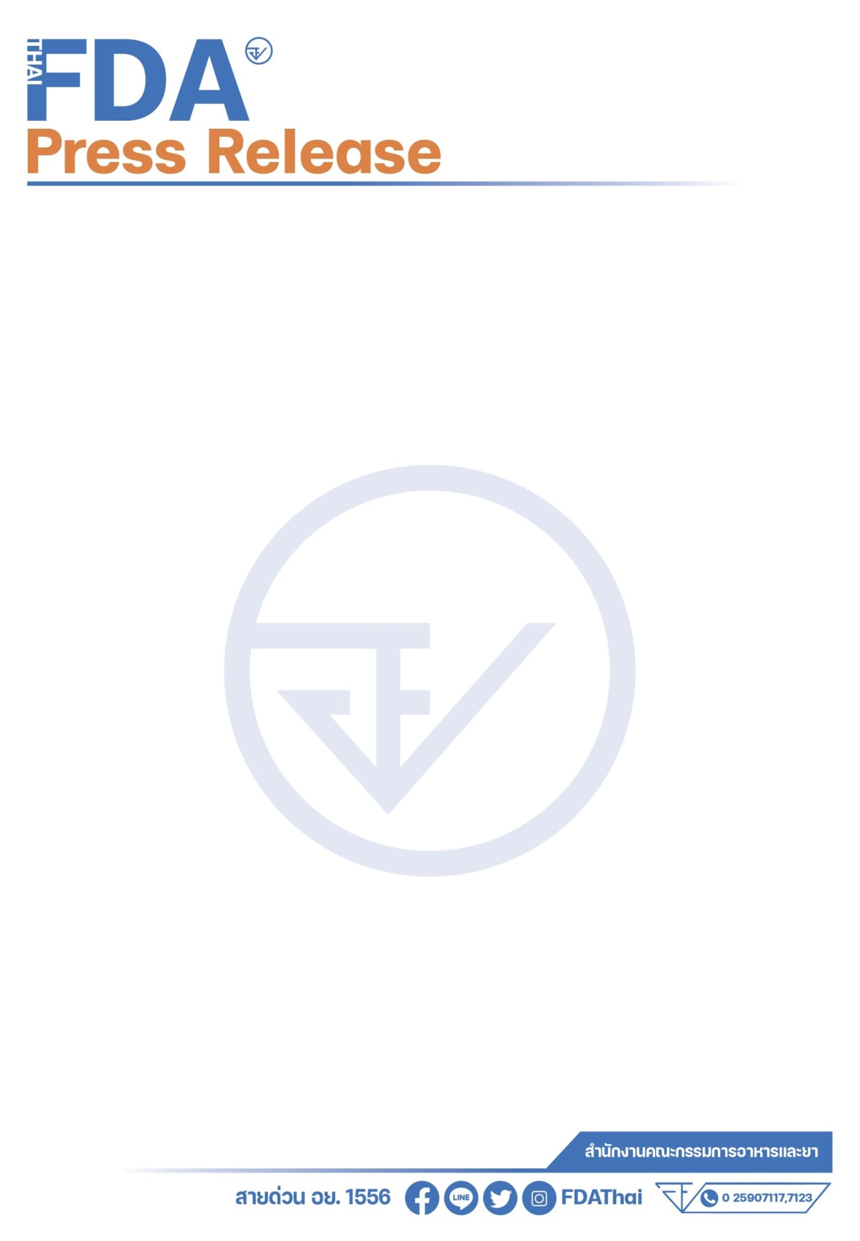

**อย. ร่วม ตำรวจสอบสวนกลาง(CIB) บุกค้น 2 จุด ทลายเครือข่ายโรงงานเถื่อน ผลิตยาแก้ไอปลอม**

**เตรียมส่งขายสายสี่คูณร้อย ยึดของกลางมูลค่ากว่า 20 ล้านบาท**

**สำนักงานคณะกรรมการอาหารและยา** โดย นพ.สุรโชค ต่างวิวัฒน์ เลขาธิการคณะกรรมการอาหาร  
และยา นพ.รุ่งฤทัย มวลประสิทธิ์พร รองเลขาธิการคณะกรรมการอาหารและยา **กองบัญชาการตำรวจสอบสวนกลาง** โดย พล.ต.ท.จิรภพ ภูริเดช ผบช.ก., พล.ต.ต.ณัฐศักดิ์ เชาวนาศัย รอง ผบช.ก., พล.ต.ต.โสภณ สารพัฒน์   
รอง ผบช.ก., **เจ้าหน้าที่ตำรวจ ปคบ.** โดยการสั่งการของ พล.ต.ต.พัฒนศักดิ์ บุบผาสุวรรณ ผบก.ปคบ.,   
พ.ต.อ.สำเริง อำพรรทอง,พ.ต.อ.อนุวัฒน์ รักษ์เจริญ,พ.ต.อ.ชัฏฐ นากแก้ว,พ.ต.อ.ภาคภูมิ ศรีลาภะมาศ,  
พ.ต.อ.ปทักข์ ขวัญนา,พ.ต.อ.เถกิงวุฒิ กิตติศุภคุณ, พ.ต.อ.พัฒนพงศ์ ศรีพิณเพราะ,พ.ต.อ.จักราวุธ วัฒนศิริ รอง ผบก.ปคบ.,พ.ต.อ.วีระพงษ์ คล้ายทอง ผกก.4 บก.ปคบ., ปฏิบัติการจับกุม**กวาดล้างเครือข่ายผู้ผลิตและจำหน่ายยาแก้ไอปลอมรายใหญ่ในพื้นที่ จ.พระนครศรีอยุธยา ตรวจยึด อายัด ยาสำเร็จรูป เครื่องจักร เครื่องมือ อุปกรณ์ที่ใช้ในการผลิต และวัตถุดิบจำนวนมาก ซึ่งหากนำไปผลิตเป็นยาสำเร็จรูปได้ทั้งหมด จะมีมูลค่ากว่า 20,000,000 บาท**

สืบเนื่องจากกองกำกับการ 4 กองบังคับการปราบปรามการกระทำความผิดเกี่ยวกับการคุ้มครองผู้บริโภคได้ ได้สืบทราบจากสื่อสังคมออนไลน์ว่ามีการ**นำยาแก้ไอชนิดน้ำเชื่อม หรือยาบางชนิดมาใช้  
ผิดวัตถุประสงค์** โดยนำมาผสมกับน้ำกระท่อมดื่มเพื่อความสร้างความมึนเมาและเสพติดเป็นจำนวนมาก หรือที่เรียกกันว่า 4X100 ส่งผลให้เกิดการลักลอบผลิตและขายยาโดยไม่ได้รับอนุญาต โดยการเสพยาเสพติดชนิดนี้   
**เป็นจุดเริ่มต้นให้กลุ่มวัยรุ่นยกระดับการเสพสารเสพติดในรูปแบบอื่นที่รุนแรงมากขึ้นได้** เพื่อเป็นการป้องกันการแพร่ระบาดของยาเสพติดชนิดดังกล่าว เจ้าหน้าที่ตำรวจจึงมีการเฝ้าระวังการผลิตและจำหน่ายผลิตภัณฑ์  
ยาน้ำแก้แพ้ แก้ไอ อย่างเข้มงวดและต่อเนื่อง

ต่อมาเจ้าหน้าที่ตำรวจได้ทำการสืบสวนหาข่าวพบว่า **มีการลักลอบผลิตยาแก้ไอปลอมและทราบถึงกลุ่มเครือข่ายผู้ผลิตยาแก้ไอปลอมว่ามีการลักลอบผลิต และบรรจุ อยู่ในพื้นที่ จ.พระนครศรีอยุธยา**

โดยในวันที่ 24 เมษายน 2568 เจ้าหน้าที่ตำรวจ กก.4 บก.ปคบ. ได้ร่วมกับเจ้าหน้าที่จากสำนักงานคณะกรรมการอาหารและยา และสำนักงานสาธารณสุขจังหวัดพระนครศรีอยุธยา นำหมายค้นเข้าตรวจค้นสถานที่ต่าง ๆ ที่เกี่ยวข้องกับการผลิตและการขายยาแก้ไอปลอม **จำนวน 2 จุด** ดังนี้

1. **สถานที่ผลิตและแบ่งบรรจุ ในพื้นที่ ม.2 ต.บ้านหีบ อ.อุทัย จ.พระนครศรีอยุธยา**
2. **สถานที่ผลิต ในพื้นที่ ม.4 ต.บ้านหีบ อ.อุทัย จ.พระนครศรีอยุธยา**

โดยตรวจยึดและอายัด ยาแก้ไอปลอม วัตถุดิบ อุปกรณ์การผลิต และบรรจุภัณฑ์ รวมทั้งสิ้นหลายรายการ

1) ยาแก้ไอสำเร็จรูปปลอม ยี่ห้อ “ดาทิสซิน” จำนวน 172,000 ขวด

2) ยาแก้ไอที่อยู่ระหว่างผลิตบรรจุลงขวด จำนวน 6,160 ขวด

3) เครื่องจักรและเครื่องมือที่ใช้ในการผลิต จำนวน 23 เครื่อง

4) ขวดเปล่ารอการบรรจุ จำนวน 96,410 ขวด

5) ฉลากยาแก้ไอปลอม จำนวน 42,500 ดวง

6) สารเคมี วัตถุดิบ และอุปกรณ์การผลิตอื่นกว่า 30 รายการ รวมประมาณ 8,000 ชิ้น

รวมมูลค่าของกลางทั้งสิ้นประมาณ 20 ล้านบาท

จากการสืบสวนพบว่าผู้กระทำความผิด นำส่วนผสม วัตถุดิบ และบรรจุภัณฑ์จากสถานที่ต่าง ๆ   
มาลักลอบผลิตในโกดังในพื้นที่ ม.4 ต.บ้านหีบ อ.อุทัย จ.พระนครศรีอยุธยา จากนั้นจะนำมาแบ่งบรรจุลงขวด  
ที่โกดังอีกแห่งหนึ่ง ในพื้นที่ ม.2 ต.บ้านหีบ อ.อุทัย จ.พระนครศรีอยุธยา (ห่างกันประมาณ 500 เมตร) **โดยมีแรงงานต่างชาติเป็นคนงาน และจะย้ายสถานที่ผลิตไปเรื่อย ๆ เพื่อให้ยากแก่การติดตาม ตรวจสอบของเจ้าหน้าที่ตำรวจ** และยังสืบสวนทราบว่ากลุ่มผู้กระทำผิดดังกล่าว **เป็นผู้ที่ได้รับการว่าจ้างผลิตยาแก้ไอปลอม ให้กับเครือข่ายผู้กระทำความผิด ในการผลิต และจำหน่ายยาแก้ไอปลอม ในพื้นที่ จ.สมุทรสาคร, จ.นครปฐม และพื้นที่จังหวัดใกล้เคียง** ซึ่งเจ้าหน้าที่ตำรวจ กก.4 บก.ปคบ. ได้เข้าทำการตรวจค้นไปแล้ว เมื่อต้นเดือนสิงหาคม 2567 และต้นเดือนมกราคม 2568 ที่ผ่านมา **แต่ยังกระทำผิดซ้ำซากโดยไม่คำนึงถึงความปลอดภัยของผู้บริโภค หวังแต่ผลประโยชน์ทางด้านธุรกิจ สร้างปัญหาให้แก่สังคมส่วนรวม**

**เบื้องต้นการกระทำดังกล่าวเป็นความผิดตามพระราชบัญญัติยา พ.ศ. 2510**

**1. ฐาน “ผลิตและขายยาโดยไม่ได้รับอนุญาต” โทษจำคุกไม่เกิน 5 ปี และปรับไม่เกิน 10,000 บาท**

**2. ฐาน “ผลิต และขายยาปลอม” โทษจำคุกตั้งแต่ 3 ปี ถึงตลอดชีวิต และปรับตั้งแต่ 10,000   
ถึง 50,000 บาท**

**นพ.รุ่งฤทัย มวลประสิทธิ์พร รองเลขาธิการคณะกรรมการอาหารและยา** กล่าวว่า ขอย้ำเตือนผู้ที่   
นำยาแก้แพ้ แก้ไอ ไปใช้ผสมในสูตร 4x100 อาจได้รับอันตรายจากยาดังกล่าว ทั้งนี้พบว่ามีการลักลอบผลิต  
ยาน้ำแก้แพ้ แก้ไอปลอม เป็นจำนวนมาก และสถานที่ผลิตไม่ได้มาตรฐาน GMP สกปรก ไม่ถูกสุขลักษณะ   
ยาที่ผลิตมีการปนเปื้อนจนก่อให้เกิดอันตรายต่อผู้บริโภคได้ ถึงแม้ว่า อย. จะเพิ่มมาตรการควบคุม ป้องกัน   
การลักลอบนำยาน้ำ แก้แพ้ แก้ไอ ไปใช้ในทางที่ผิด อย่างเข้มงวด ตั้งแต่การนำเข้าสารเคมีที่ใช้ในการผลิตยา  
ไปจนถึงการขายยาสำเร็จรูป โดยผู้ที่จะนำเข้าสารเคมี ผู้ผลิตและขายยา ต้องได้รับอนุญาตจาก อย. และต้องจัดทำรายงานการนำเข้าสารเคมี การผลิต และขายยา รายงานต่อ อย.ทุก 4 เดือน ซึ่งกรณีที่พบว่าผู้รับอนุญาตฝ่าฝืนมาตรการดังกล่าว จะส่งดำเนินคดีตามกฎหมายและมีบทลงโทษพักใช้ใบอนุญาตและสั่งงดผลิตยา

สำหรับการเฝ้าระวังการลักลอบผลิตยาปลอมหรือยาไม่มีทะเบียนตำรับยานั้น ทาง อย. ได้ประสาน  
การทำงานร่วมกับ บก.ปคบ. มาโดยตลอด แต่ยังคงพบปัญหาการลักลอบผลิตอยู่ จึงขอให้ประชาชนช่วยเป็นหูเป็นตา แจ้งเบาะแสแหล่งผลิต ขาย เพื่อลดการนำยาไปใช้ในทางที่ผิด จนเป็นสาเหตุของการเสพติดยาที่รุนแรงขึ้นตามมา สร้างปัญหาให้กับสังคม เดือดร้อนผู้ปกครองและคนในชุมชน หากผู้ใด พบการลักลอบผลิต นำเข้า ขาย ผลิตภัณฑ์สุขภาพที่ผิดกฎหมาย สามารถแจ้งเบาะแสได้ที่สายด่วน อย. 1556 หรือผ่าน Email: 1556@fda.moph.go.th, Line: @FDAThai, Facebook: FDAThai หรือ ตู้ปณ.1556 ปณฝ. กระทรวงสาธารณสุข จ.นนทบุรี 11004 หรือสำนักงานสาธารณสุขจังหวัดทั่วประเทศ เพื่อจะได้ดำเนินการตามกฎหมายต่อไป

**พล.ต.ต.พัฒนศักดิ์ บุบผาสุวรรณ ผู้บังคับการปราบปรามการกระทำความผิดเกี่ยวกับการคุ้มครองผู้บริโภค กล่าวว่า** ตลอดเวลาที่ผ่านมา เจ้าหน้าที่ตำรวจ กก.4 บก.ปคบ. ได้ร่วมกับ อย. ตรวจสอบ เฝ้าระวัง  
การผลิตและขายกลุ่มยาน้ำแก้ไอ ยาแก้แพ้ ซึ่งเป็นยาอันตรายไปใช้ผิดวัตถุประสงค์ในกลุ่มเสี่ยง และกลุ่มวัยรุ่น  
ในลักษณะสารเสพติดที่เรียกว่า “4x100” เพื่อหวังผลให้เกิดอาการมึนเมา รวมถึงมีการลักลอบขายทางอินเทอร์เน็ต มาโดยตลอด

ซึ่งยาเป็นปัจจัย 4 ที่ประชาชนจะใช้รักษาเยียวยาเมื่อป่วยไข้อันดับแรก และส่งผลโดยตรงกับสุขภาพของประชาชน หากรับประทานยาปลอมที่ผลิตโดยไม่ได้มาตรฐาน ไม่มีตัวยาเป็นส่วนผสมอาจทำให้การรักษา  
ไม่ได้ผล หรืออาจได้รับยาจนเกินขนาด ได้รับอันตรายถึงชีวิต จึงควรเลือกซื้อยาจากร้านขายยาที่ได้รับอนุญาตตามกฎหมาย มีเภสัชกรปฏิบัติหน้าที่ เพื่อเป็นหลักประกันว่ายาที่จะได้รับมีคุณภาพ มาตรฐาน ทั้งนี้ บก.ปคบ.จะดำเนินการกวดขันจับกุมผู้ผลิตและขายยาปลอม รวมถึงกวาดล้างผู้ที่ผลิตและขายยาโดยไม่ได้รับอนุญาตให้  
ถึงที่สุด โดยประชาชนทั่วไปหากพบเห็นการกระทำความผิด สามารถแจ้งได้ที่ สายด่วน ปคบ. 1135 หรือ  
เพจ ปคบ.เตือนภัยผู้บริโภค

“ผู้ต้องหาหรือจําเลยยังเป็นผู้บริสุทธิ์ตราบใดที่ศาลยังไม่มีคําพิพากษาถึงที่สุด”

************************************

**วันที่เผยแพร่ข่าว 25 เมษายน 2568 ข่าวแจก 143 / ปีงบประมาณ พ.ศ. 2568**